**REŠITVE ZA PONEDELJEK, 20. 4. 2020**

**MAT**

**RJI/ 50**

371, 324, 216, 540

**RJI/ 51 zgoraj**

735, 762, 672, 1000, 634, 642, 744, 686, 628

**Dodatne naloge; RJI/ 48 spodaj**

840 l, 843 kg, 8. april, 15. april, 22. april, 29. april, 900 kg (KORENJE)

**SLJ**

14. Jež. NE. Je gozdna žival. Npr. Kakšna je, kje živi, s čim se prehranjuje, kako se razmnožuje.

|  |  |
| --- | --- |
| ZUNANJOST | NPR.  -glava: majhne oči, majhni uhlji, dolg zašiljen gobček, smrček  -telo: mišičasto, zgoraj poraslo z bodicami, spodaj z dlakami, majhen rep  -noge: dva para, pet prstov na vsaki nogi, krempelj na vsakem prstu |
| BIVALIŠČE | -pod listjem ali vejevjem v gozdu ali na polju  -prezimi pod kupom listja, zvit v klobčič |
| PREHRANJEVANJE | Vsejed: deževniki, polži, pajki, žuželke, žabe, slepci, ptičja jajca, mlade miši, kače, sadje, gobe, korenine |
| RAZMNOŽEVANJE | -enkrat ali dvakrat letno  -3 do 8 mladičev |

15. Pri ježu ni ključne besede UPORABNOST, ker ni domača žival.

Tiste za ježa.

Ker je veverica gozdna žival.

18. Dolg in zašiljen. S smrčkom. Hrano in nevarnost.

19. č

20. Ježevo telo je po spodnji strani pokrito z dlakami. Ježevo telo je po zgornji strani pokrito z bodicami.

21. dva, štiri, pet, en

22. Kratek.

23. da, da, ne, da, da, ne

**DRU**/Odgovori:

1. Ljudje poskrbimo za čisto okolje:

- odpadkov ne odlagamo kjerkoli,

- ločujemo odpadke,

- nekatere odpadke recikliramo,

- zbiramo ( igrače) in podarimo drugim.

2. Recikliranje je predelava odpadkov za ponovno uporabo.

3. V čistilnih napravah se očistijo odpadne vode, v nekaterih pa onesnažen zrak.

**NAVODILA ZA DELO V TOREK, 21. 4. 2020**

**NIT-ponovi snov o prebavilih, dihalih, krvi in nato preveri svoje znanje** (UL tudi posebej, če bi ga kdo natisnil), sicer odgovore zapisuj v zvezek.

**PREVERI SVOJE ZNANJE**

**Na risbi so narisana _______________________ . V krogce vpiši ustrezno črko.**

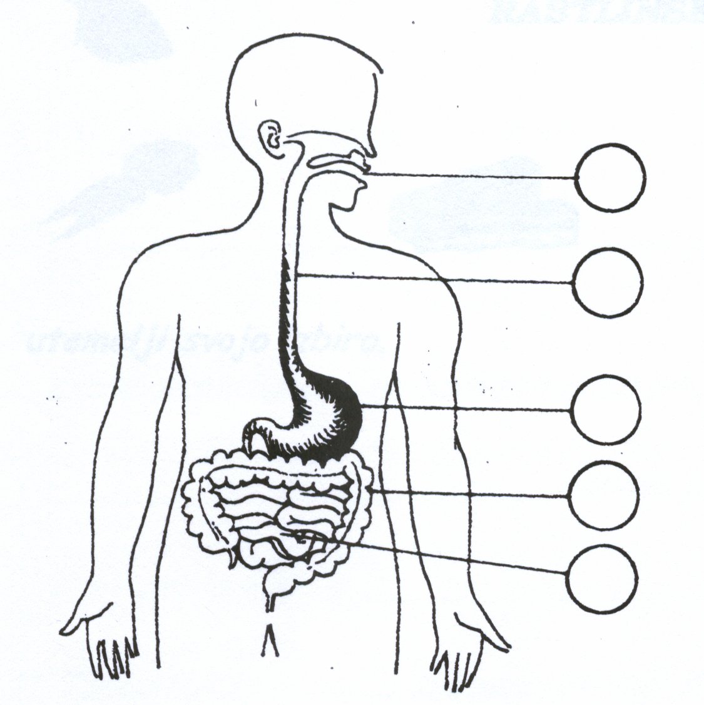

*A – želodec*

*B – tanko črevo*

*C – usta*

*Č – požiralnik*

*D –debelo črevo*

1. **Opiši, kaj se dogaja s hrano v posameznih delih prebavil!**

USTA:______________________________________________________________

___________________________________________________________________

___________________________________________________________________

ŽELODEC:__________________________________________________________

___________________________________________________________________

___________________________________________________________________

TANKO ČREVO:______________________________________________________

___________________________________________________________________

___________________________________________________________________

1. **Hrana je lahko _________________________ali ___________________ izvora.**

Živalsko hrano napiši (obkroži) z RDEČO, rastlinsko pa z MODRO barvo!

jajca sir kruh jogurt jabolko pašteta čebula

med krompir klobasa lešniki mleko korenje

**3. Hrano lahko uživamo pripravljeno na različne načine**:___________________,

_____________, _______________ ali _______________________ . Surova

zelenjava in sadjevsebujeta več _________________ kot kuhana ali pečena.

**4. Zakaj si moramo umivati zobe?**

___________________________________________________________________

___________________________________________________________________

**5. Dopolni!**

Skozi _______________ ali _____________ vdihnemo ________________ . V nosu

se zrak _____________________, ___________________ in _________________.

Nato gre v _________________ in naprej v ____________________. Tam so

drobne cevčice, ki se končajo s _______________________________ . Te obdajajo

drobne ___________________________. Preko njih pride kisik v ______________.

**6. Kakšna je vloga ledvic?**

___________________________________________________________________

**7. Na črtico napiši ustrezno številko!**

kapilare ___ **1** žile s krvjo, bogato s kisikom

aorta ___ **2** žile s krvjo z manj kisika

vene ___ **3** drobne žile

arterije ___ **4**  glavna žila, ki vodi iz srca

**8. Zakaj je kajenje škodljivo?**

___________________________________________________________________

___________________________________________________________________

**9. Pri kateri dejavnosti bi bil srčni utrip višji. Zakaj?**

j0318810

___________________________________________________

**10. Napiši, kaj pomeni!**

transfuzija ________________________________________________________

__________________________________________________________________

krvodajalci__________________________________________________________

___________________________________________________________________

**MAT**

**Zapis v zvezek: Vaja**

**Število 567 zmanjšaj za zmnožek števil 56 in 3. Koliko dobiš?**

567 - 56 . 3= 516. 3 567

= 567 - 168 = 1 6 8 - 168

= 399 399

O: Dobim 399.

**Reši v RJI/ 49 zgoraj**

DODATNE NALOGE: RJI/ preostale naloge na s. 51

RJI/52

**ŠPO**

Odpri spodnjo povezavo.  Izbiraš med levo in desno sliko, nato opraviš vajo, ki se pojavi pod tvojo izbiro. Ura odšteva tudi čas, koliko časa opravljaš določeno vajo in koliko časa počivaš.

Želim ti veliko zabave.

<https://www.youtube.com/watch?time_continue=285&v=4FcAMjALF3Q&feature=emb_title>



**SLJ- književnost**

Danes boš spoznal-a še eno pravljico: **S kačo se je oženil**

**Preberi** jo v berilu na str. 166-169

-Podčrtaj **neznane besede** in jih prevedi s pomočjo SSKJ (na spodnji povezavi).

<https://fran.si/iskanje?FilteredDictionaryIds=130&View=1&Query=%2A>

**Povej** pravljico nekomu od staršev. Pri pripovedovanju si pomagaj s spodnjimi vprašanji.

UVOD

1. Koliko sinov je imel kmet?
2. Kaj so si želeli?
3. Kdo je najprej odšel po svetu?

JEDRO

1. Kako je našel nevesto najstarejši sin?
2. Kaj se je zgodilo z drugim sinom?
3. Koga je srečal najmlajši sin pri stari vrbi?
4. Kaj mu je dala kača?
5. Kaj je naredil s ključkom?
6. Kako je Mižek odšel v gozd po svojo nevesto?
7. Kaj se je zgodilo na gostiji?

ZAKLJUČEK

1. Kako sta odslej živela mož in žena?

**Sedaj pa s pomočjo zgornjih vprašanj napiši obnovo pravljice**. Pazi na veliko začetnico na začetku in ločilo na koncu povedi. Osebe naj ne govorijo. Ne piši predolgih povedi.

Besedilo zapiši v treh odstavkih. Ko začneš pisati glavni del - jedro, pojdi v novo vrsto (to je nov odstavek). Enako tudi za zaključek. Besed uvod, jedro zaključek ne piši.

|  |
| --- |
| Za pomoč pri pisanju še ključne besede:  Uvod: trije sinovi, iskanje neveste, najstarejši sin  Jedro: starček, hišica v gozdu, srednji brat, Mižek, kačja kraljica, ključek, lestveni voz, gostija, polnoč  Zaključek: sreča |

**Fotografiraj in pošlji napisano obnovo.**

Zapis v zvezek**: S kačo se je oženil-obnova ob vprašanjih**